Урок по теме
«Решение задач на проценты»
5 класс

Власенкова Ольга Дмитриевна, учитель математики.
МБОУ «Шеговарская СШ»
Шеговары, 2019

План – конспект урока математики в 5 классе по теме
«Решение задач на проценты»
Тип урока: Урок обобщения и систематизации знаний.
Цель урока: совершенствование практических навыков решения основных задач на проценты и умение применять их при решении реальных жизненных задач.
Задачи:
Образовательные (формирование познавательных УУД):
развивать умения анализировать условие задачи и относить ее к тому или иному типу; тренировать способность к использованию алгоритмов решения задач на проценты; формировать способность к исправлению допущенных ошибок на основе рефлексии собственной деятельности.
Развивающие (формирование регулятивных УУД):
развивать умение анализировать, сравнивать, обобщать, делать выводы, развивать внимание, математическую речь, формировать коммуникативную компетенцию учащихся; выбирать способы решения задач в зависимости от конкретных условий; рефлексия способов и условий действия, контроль и оценка процесса и результатов деятельности.
Воспитательные (формирование коммуникативных и личностных УУД): :
воспитывать познавательный интерес, умение слушать и вступать в диалог, объективно оценивать труд своих товарищей, чувство взаимопомощи, требовательное отношение к себе и своей работе.
Планируемые результаты:
предметные: уметь в процессе реальной ситуации использовать понятие процента и уметь решать основные типы задач на проценты;
личностные: умение вести диалог, аргументировать свою точку зрения;
метапредметные: уметь воспроизводить смысл понятия проценты; уметь обрабатывать информацию; выбирать способы решения задач в зависимости от конкретных условий; контролировать и оценивать процесс и результаты своей деятельности.
Оборудование: раздаточный материал, мультимедийный проектор, экран.

Этапы урока | Деятельность учителя | Деятельность учеников
1. Организационный этап | Учитель приветствует учащихся, проверяет их готовность к уроку.  Здравствуйте, ребята! Сегодня у нас будет необычный урок, надеюсь, он будет плодотворным.  Прежде чем работать сесть, посмотрите, все ли есть!  Проверяем готовность к уроку.  У каждого из вас на столах лежат листы самооценки. Подпишите их. В течение урока мы с вами будем выполнять различные задания. Каждое задание будет оцениваться определенным количеством баллов. По окончанию решения каждого задания, вы должны оценить свою работу. Таким образом, в конце урока мы с вами посмотрим, какое количество баллов за урок получил каждый из вас и сможем оценить вашу работу на уроке.  Определить тему нашего урока нам помогут два ребуса. Разгадаем их.  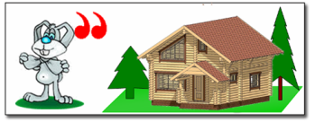  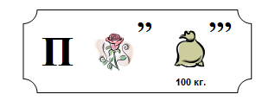  Итак, тема нашего урока «Решение задач на проценты».  Чем мы будем сегодня заниматься на уроке?  Попробуем сформулировать цель нашего урока | Учащиеся слушают учителя, подписывают листы самооценки  Учащиеся отгадывают ребусы, определяют тему урока  (ребусы: задача, процент)  Учащиеся формулируют цель урока  (цель урока: обобщить знания по теме «Проценты» и отработать умения применять их при решении задач)
2. Актуализация знаний | Первое задание: у вас на столах лежат карточки с первым заданием. Вам необходимо для каждого значения процента найти соответствующее для него значение десятичной дроби. За полностью выполненное задание вы сможете заработать 100 баллов.  Вспомним основные типы задач на проценты.  Учитель показывает схемы на плакатах.  Учитель выдает карточки – подсказки со схемами решения основных задач слабоуспевающим ученикам. | Учащиеся самостоятельно выполняют задание на соответствие «% – десятичная дробь»; заполняют листы самооценки  5% = 0,05  12% = 0,12  40% = 0,4  50% = 0,5  200% = 2  Учащиеся называют каждый тип, способ решения
3. Основной этап урока | Учитель раздает карточки с задачами.  Ребята, посмотрите на выданную вам карточку. В первых шести задачах представлены простейшие виды задач на проценты. У нас их три. Ваша задача: выбрать среди них задачи 1) нахождение процента от числа; 2) нахождение числа по его процентам; 3) нахождение количества процентов от числа.  Учитель оценивает работу наиболее активных учеников.  Давайте решим по одной задаче каждого вида.  (Решить задачи №1, 2, 3)  1. Призерами городской олимпиады по математике стали 48 учеников, что составило 16% числа участников. Сколько человек участвовало в олимпиаде?  2. В магазине было 32 упаковки крупы. За день продали 8 упаковок. Сколько процентов крупы было продано за день?  3. Плитка шоколада весит 120 г. Маша съела 10 % всей плитки. Сколько граммов шоколада она съела?  4. В городском парке 12 берёз. Сколько процентов всех деревьев парка составляют березы, если всего в парке 30 деревьев?  5. Ученик прочитал 138 страниц, что составляет 23% числа всех страниц в книге. Сколько страниц в книге?  6. Городской бюджет составляет 54 млн. рублей, а расходы на одну из его статей составили 30%. Сколько рублей потрачено на эту статью бюджета?  Учитель подводит итоги решения задач первой сложности  ФИЗКУЛЬТМИНУТКА  Поднимает руки класс – это «раз»;  Повернулась голова – это «два»;  Руки вниз, вперед смотри – это «три»;  Руки в стороны пошире развернули на «четыре»;  С силой их к плечам прижать – это «пять»;  Всем ребятам надо сесть – это «шесть».  Переходим к решению более сложных задач. Каждая такая задача оценивается уже в 200 баллов.  Решить несколько задач из этой категории, на выбор учителя.  7. Из 40 кг свежих яблок получили 6 кг сушеных. На сколько процентов уменьшилась масса яблок в результате сушки?  8. Хоккейные коньки, которые стоили 2400 рублей, продаются со скидкой 40%. Сколько стоят хоккейные коньки со скидкой?  9. Плата за телефон составляет 300 рублей в месяц. В следующем году она увеличится на 15%. Сколько рублей придётся платить ежемесячно за телефон в следующем году?  10. Для приготовления фарша на 5 частей свинины взяли 3 части говядины. Сколько процентов фарша составляет свинина?  11. Товар на распродаже уценили на 45%, при этом он стал стоить 770 рублей. Сколько стоил товар до распродажи?  Учитель подводит итоги решения задач второй сложности.  Решим самую сложную задачу. Эта задача оценивается в 300 баллов.  Выбрать для решения в классе любую из задач.  12. Глубина горного озера к началу лето была 60 м. За июнь его уровень понизился на 15%, а в июле оно обмелело на 12% от уровня июня. Какова стала глубина озера к началу августа?  13. Лыжная дистанция разбита на три участка. Длина первого участка составляет 37,5% длины всей дистанции, длина второго участка составляет 40% длины первого участка. Какова длина всей дистанции, если длина второго участка 12 км? Какова длина третьего участка?  Учитель подводит итоги решения задачи третьей сложности | Учащиеся знакомятся с карточкой, выполняют первое задание  Первый вид: 3, 6  Второй вид: 1, 5  Третий вид: 2, 4  Учащиеся решают по одной задаче каждого вида. Затем проверяют решение по образцу и выставляют полученные баллы в листы самооценки.  1. 48 уч – 16%  ? уч - 100%  48 : 16 = 3 –составляет 1%  3 · 100 = 300 (уч) участвовало в олимпиаде  2. 32 – 100%  8 - ? %  8 : 32 = 0,25  0,25 · 100 = 25%  3. 120 г – 100%  ? г – 10%  120 : 100 = 1,2 – составляет 1%  1,2 · 10 = 12(г)  4. 40%  5. 600(стр)  6. 16 200 000 (руб)  Учащиеся решают задачи второй сложности, затем проверяют и выставляют полученные баллы в листы самооценки  7. 1) 40кг – 100%  6кг - ?%  6 : 40 = 0,15(кг) – составляет 1%  0,15 · 100 = 15% - составляют сушеные яблоки от свежих  2) 100% – 15% = 85% - на столько уменьшилась масса яблок в результате сушки  8. 1) 2400 руб – 100%  ? руб – 40%  2400 : 100 = 24(руб) – составляет 1%  24 · 40 = 960 (руб) – составит скидка  2) 2400 - 960 = 1440 (руб) – цена со скидкой  9. 1) 300 руб – 100%  ? руб – 15%  300 : 100 = 3(руб) – составляет 1%  3 · 15 = 45 (руб) – на столько увеличится  2) 300 + 45 = 345 (руб) – придется платить в следующем году  10. 1) 5 + 3 = 8 – всего частей  2) 8 ч – 100%  5 ч - ? %  5 : 8 = 0,625  0,325 · 100 = 62,5%  11. 1) 100% - 45% = 55% - стал стоить товар от цены до распродажи  2)?руб – 100%  770 руб – 55%  770 : 55 = 14 (руб) – составляет 1 %  14 · 100 = 1400 (руб) – стоил товар до распродажи  Учащиеся решают задачу третьей сложности, затем проверяют решение и выставляют полученные баллы в листы самооценки  12. 1) 60 м – 100%  ? м – 15 %  60 : 100 = 0,6 (м) – составляет 1%  0,6 · 15 = 9 (м) – на столько понизился уровень воды в июне  2) 60 – 9 = 51 (м) – стал уровень воды на начало июля  3) 51 м – 100%  ? м – 12%  51 : 100 = 0,51 (м) – составляет 1%  0,51· 12 = 6,12(м) – на столько понизился уровень воды в июле  4) 51 - 6,12 = 44,88 (м) – стала глубина озера в начале августа  13. 1) ? км – 100%  12 км – 40%  12 : 40 = 0,3 (км) – составляет 1%  0,3 · 100 = 30 (км) – длина первого участка  2) ? км – 100%  30 км – 37,5%  30 : 37,5 = 0,8 (км) – составляет 1%  0,8 · 100 = 80 (км) – длина всей дистанции  3) 80 – (12 + 30) = 38 (км) – длина третьего участка
4. Подведение итогов | Наш урок подходит к концу. Посмотрим, кто из вас заработал большее количество баллов. Возьмите ваши листы самооценки, посчитайте, сколько баллов вы заработали.  А теперь за полученные вами баллы мы определим вашу оценку за урок. На ваших листах самооценки под таблицей представлена схема перевода баллов в оценку. По этой схеме определите, какую оценку за урок вы получили. Поставьте ее себе в лист самооценки. | Учащиеся подсчитывают общую сумму баллов, заработанных на уроке; выставляют оценки
5. Постановка домашнего задания | Откроем дневники, запишем домашнее задание.  В домашнее задание включить задачи, оставшиеся нерешенными на уроке. | Ученики записывают домашнее задание в дневник
6. Рефлексия | Обсудим: какие задачи показались вам более сложными и почему?  Перед вами шкала знаний по теме «Проценты». Определите свое место на этой шкале.  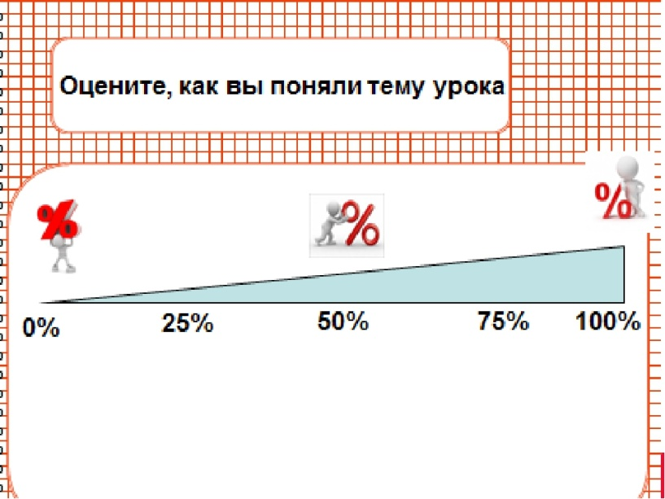  Поставьте галочку, с каким настроением вы уходите с урока.  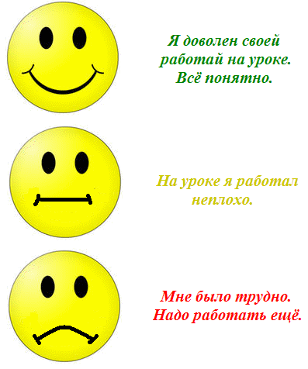  Спасибо за урок! | Учащиеся высказывают свое мнение на вопрос учителя  Учащиеся определяют свое место на шкале  Учащиеся определяют смайл, характеризующий их настроение на конец урока.

